页：

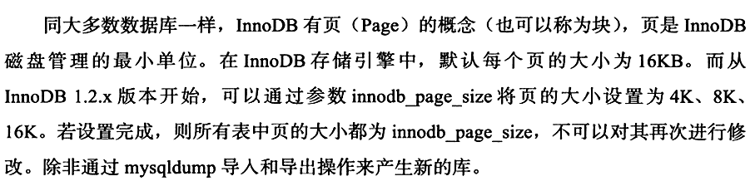

Innodb中的页和内存中的页、硬盘中的块没有直接关系。是自己定义的数据结构。

